Co zawdzięczmy Powstańcom Warszawskim?
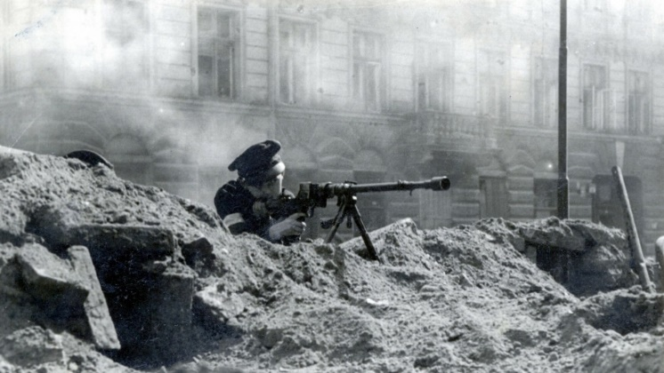
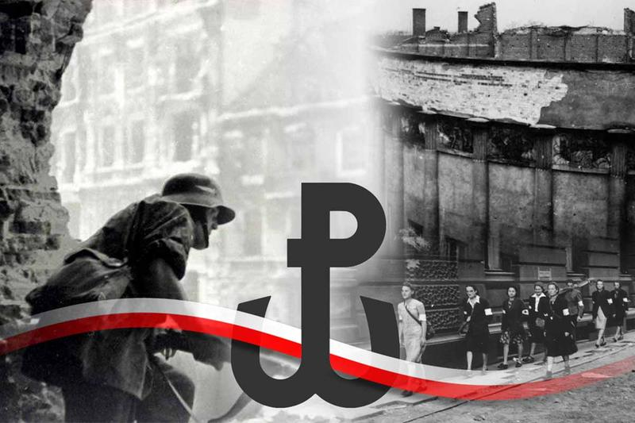
Powstańcy Warszawscy walczyli o naszą wolność. Była to jednocześnie walka o sprawiedliwość, prawa ludzkie oraz o wolność każdego człowieka. Składamy im hołd za ich piękną służbę, wierność polskiej wolności, ich determinację w walce i cierpieniu oraz w działaniu wychowawczym. Dziękujemy, że ta walka była nie tylko dziełem wojskowym, ale także wzorem dla młodszego pokolenia. Wolna Polska i jednocząca się Europa na zawsze pozostaną waszymi dłużnikami. To dzięki wam, dzięki bohaterstwu Powstańców Warszawy lepiej rozumiemy i czujemy cenę i wartość, smak przeżywanej wolności dzisiaj, smak solidarności, niepodległości i demokracji.

Maja Pondel, Maja Naróg, Zuzanna Ziemba kl.6b

